Yeraltı Garajı Girişinin Planlanması

ÖĞRENCİ ÇALIŞMA KILAVUZU

Özet

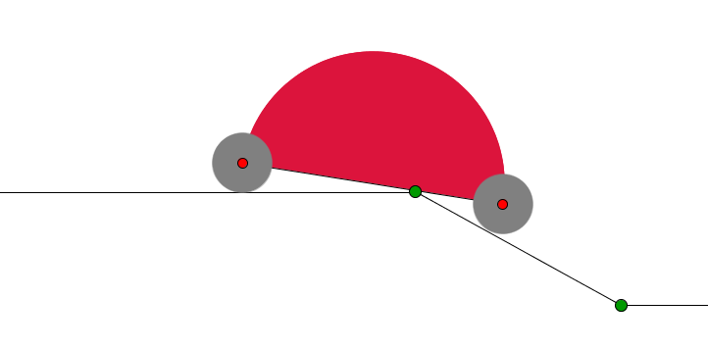
Farz edelim, sen bir mimarsın ve caddeden binanın bodrum katına ulaşan bir otopark yapacaksın. Bu sebeple yeni inşa edilmiş bir evin bodrumunu doğrusal bir eğim ile caddeye bağlayan bir otopark dizayn edeceksin (Şekil 1 de olduğu gibi).

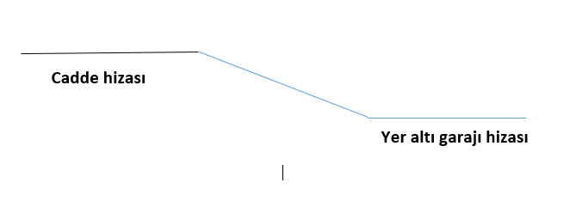

Şekil 1

Ödev 1. Eğer tosbağa arabanın tekerleklerinin yarıçapı 8cm ve tekerleklerin merkezlerinin arasındaki mesafe 72 cm ise (Şekil2’de verilmiştir) araba 34 $°$bir eğimi geçebilir mi?

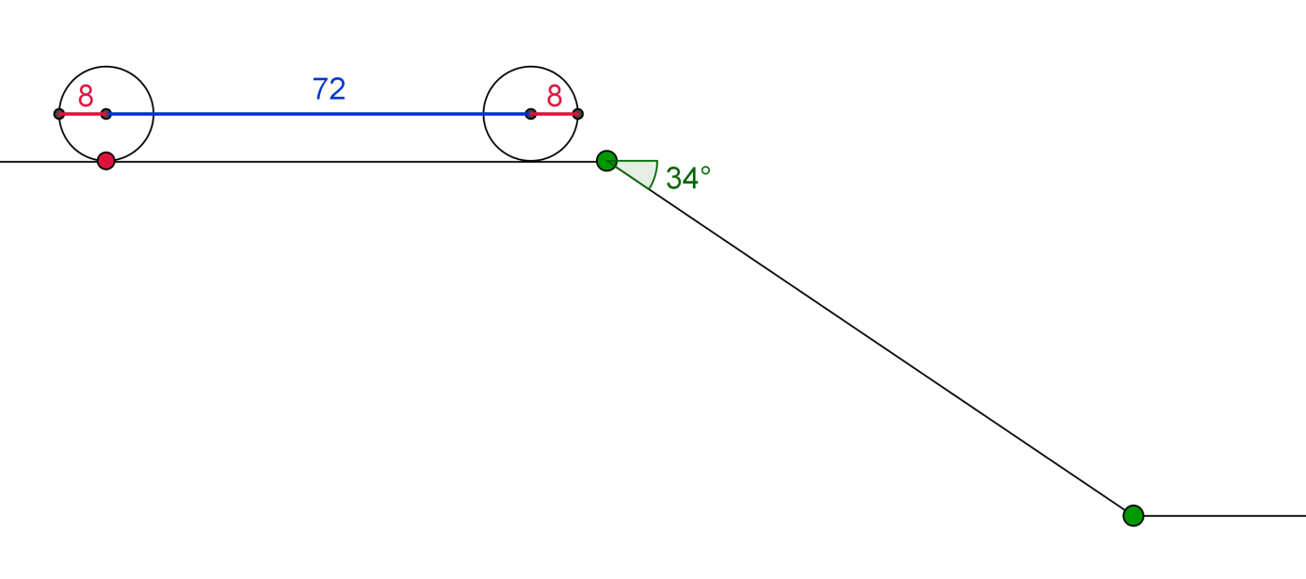

Şekil 2

Bu ödevi ve buna benzer diğer ödevleri de yapabilmek için aşağıdaki dinamik linki kullanabilirsin;
http://www.math.bas.bg/omi/cabinet/content/bg/html/d22179.html
ya da
Eğer bilgisayarında GeoGebra programı yüklü ise aşağıdaki linkten yararlanabilirsin;
http://www.math.bas.bg/omi/cabinet/content/bg/ggb/d22179.ggb
Ödev 2. Tabloda görüldüğü üzere farklı ebatlarda üç tosbağa araba verilmiştir.
Tosbağa araba | Tekerlerin  yarıçapı | Tekerlerin merkezleri  arasındaki mesafe
TC1 | 8 cm | 72 cm
TC2 | 10 cm | 99 cm
TC3 | 13 cm | 111 cm

Her üç arabanında geçebileceği en dik eğim nedir?

Ödev 3. Eğer bir tosbağa arabanın tekerleklerinin merkezinin birbirlerine olan uzaklığı 72cm ise arabanın 34 $°$bir eğim ile geçebilmesi için, tekerlerin yarıçaplarının minimal değer i ne olmalıdır?
Ödev 4. Araba tekerlerinin yarıçapını 8 cm ve eğimi de, 34$°$ kabul edersek, otoparka park edilebilmesi için tekerlerin merkezi arasındaki en yüksek uzunluk ne olmalıdır?
Ödev 5. Aşağıdaki tabloda görüldüğü gibi, farklı ebatlarda lastikler mevcuttur. Her teker ebatının 34 $°$ eğime park edebilmek için arabanın olması gereken maksimum uzunluğu bulunur(tekerlerin merkezlerinin birbirine olan uzunluğu da hesaba katılarak) Bu en yüksek uzunluğu bulabilmek için park etme sürecinde arabanın tabanının orta kısmının tepe noktasına değip değmediğini kontrol ediniz. Buna göre de tablodaki boşlukları doldurunuz.
Tekerlerin  yarıçapı | Tekerlerin  Merkezi arasındaki  Park etmek için  Gereken mesafe | Dokunma  Sırasında ki  Açının  ölçüsü
8 cm
10 cm
13 cm
15 cm

Şimdi problem biraz daha zorlaştıralım!
Şekil 3 de verilen daha gerçekçi bir araba modelini ele alalım.
Ödev 6. Şekil 3 teki arabayı 28 $°$ lik bir eğimin üstüne park etmek mümkün müdür? (Bütün ölçüler cm olarak verilmiştir. Eğimi geçip, otoparka girerken ortaya çıkabilecek sorunlara dikkat edelim. Bu durum için dinamik dosyayı kullanmalarını tavsiye ederiz.
http://www.math.bas.bg/omi/cabinet/content/bg/html/d22178.html
ya da
GEOGEBRA programı yüklüyse http://www.math.bas.bg/omi/cabinet/content/bg/ggb/d22178.ggb
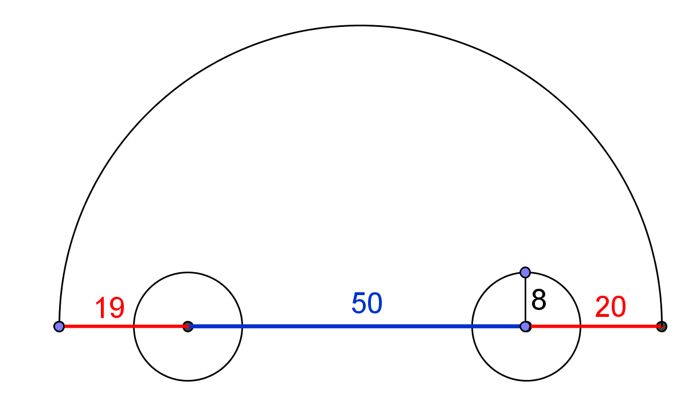

Şekil 3

Ödev 7. Aşağıdaki teknik özelliklere sahip bir arabayı 28 $°$ açılı eğimden geçirip park etmek mümkün müdür? (Şekil 4)

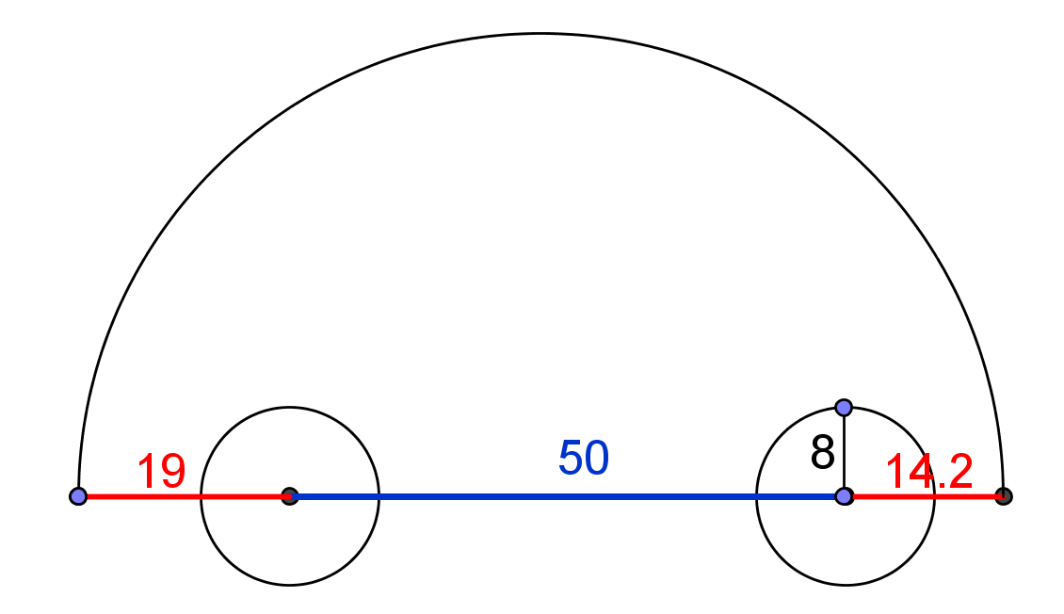

Şekil 4
Alında gerçek arabaların alt çizgisi tekerlerin merkezlerini birbirine bağlamaz. Şekil 5‘de olduğu gibi bu çizgi daha aşağıdadır.

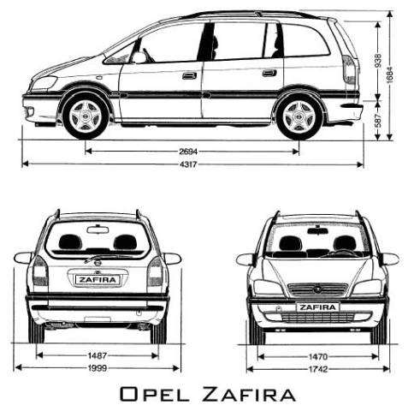

Şekil 5. http://stamm.snimka.bg/automobiles/tehnicheski-shemi.523901.19987698
Park problemini çözerken, yer ile araba şasisinin en aşağı kısmı arasındaki gerçek mesafe kavramı üzerinde çalışmalıyız. Buna ayrıca ‘lastikler ile şasinin arasındaki mesafe’ denmektedir

Ödev 8. (Varsa) kendi arabanızın lastikler ile şasinin arasındaki mesafesini hesaplayın ve park edebilmesi için gereken en çok eğimi bulun.
Ödev 9. Bir hız kesici inşa edin, bunun yüksekliği bir önceki ödevde ki arabanın lastikler ile şasinin arasındaki mesafe daha yüksek olmalıdır ve araba sorunsuz geçmelidir. Hız kesiciler için daha fazla bilgi http://en.wikipedia.org/wiki/Speed_bump alınabilir.
“Supercar's Worst Enemy – Speed bump” videosunu https://www.youtube.com/watch?v=GSUU5xOMAU8
adresinden izleyiniz ve bununla ilgili araştırma yapmayı unutmayın.

